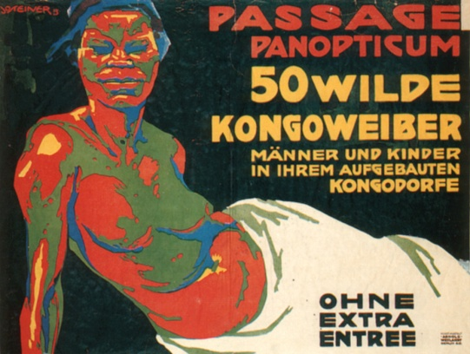
Kolonialpropaganda - B

1. Aufgaben zur Bilderschließung
a) Was erkennst du auf diesem Bild?
_________________________________________________________________________________________________________________________________________________________________________________________________________________________________
b) Beschreibe das Bild hinsichtlich der abgebildeten Personen, der Farbgebung, des Textes/Titels, etc.
____________________________________________________________________________________________________________________________________________________________________________________________________________________________________________________________________________________________________________
c) Zu welcher Quellengattung gehört dieses Bild?
__________________________________________________________________________
2. Wie würde ein Werbeplakat mit einem afrikanischen Mann wohl aussehen? Formuliere deine Vermutungen und skizziere dein Bild in deinem Heft oder auf einem extra Blatt.
____________________________________________________________________________________________________________________________________________________________________________________________________________________________________________________________________________________________________________
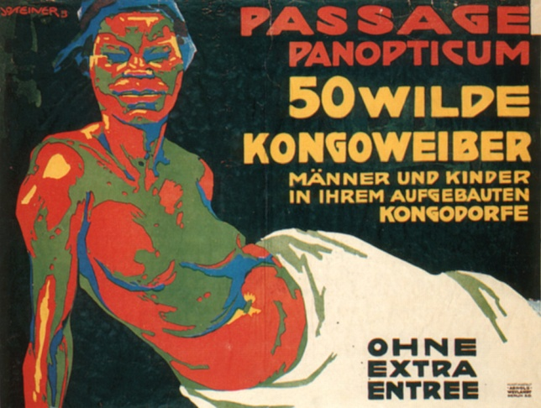
3. a) Wie könnte sich die dargestellte Frau wohl in ihrer Situation fühlen?
Schreibe ihre Gedanken in die Denkblase.

b) Was denkt der Mann, der sich dieses Plakat ansieht?
Schreibe seine Gedanken in die Sprechblase.

